Prénom : ………………………… | Date : ………………………………………………..

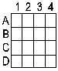 | REPRODUIRE (09)

- Reproduis le dessin suivant, puis colorie :

⇓

